Преподаватель Митькова А.Д.

учебная дисциплина | Музыкальная литература (отечественная)
для специальности | 53.02.03 Инструментальное исполнительство  53.02.04 Вокальное искусство  53.02.05 Сольное и хоровое народное пение  53.02.06 Хоровое дирижирование  53.02.08 Музыкальное звукооператорское мастерство
Дата занятия: | 11.05.2020

Н.А.Римский-Корсаков «Садко» ( 2 часа)
Опера-былина в семи картинах; либретто композитора и В. И. Бельского по мотивам русских былин. Впервые исполнена 7 января 1898 г. в Москве, на сцене Русской частной оперы (театр С. И. Мамонтова).
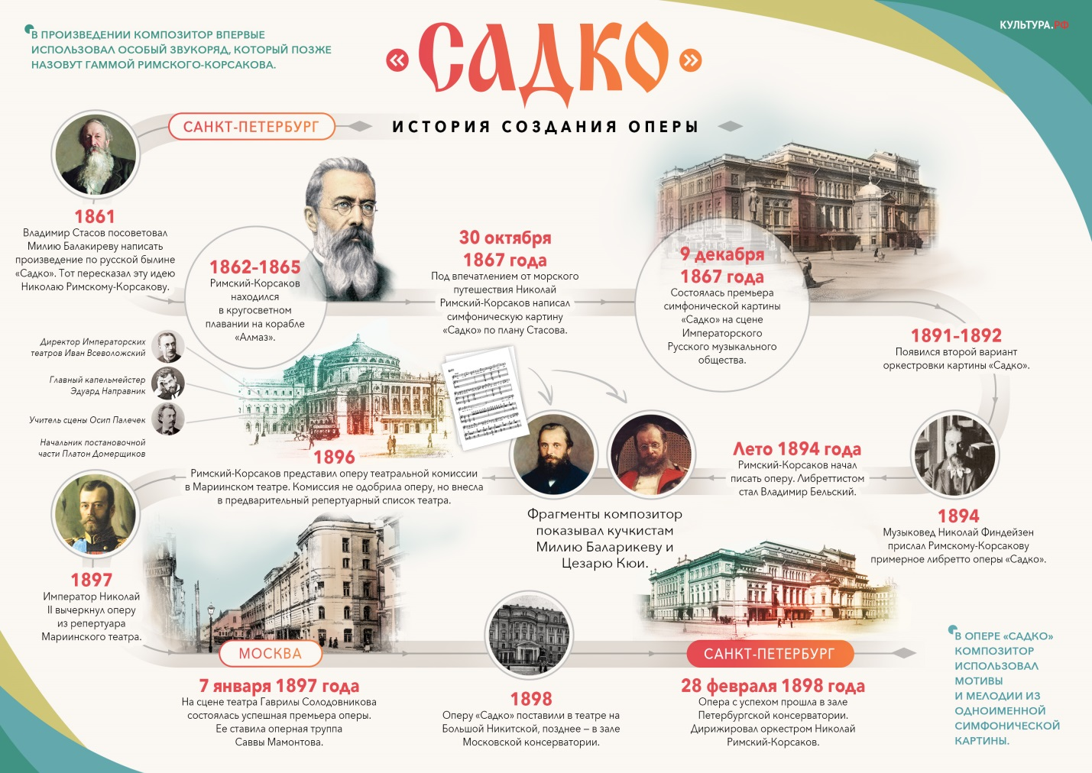
Тема былины о Садко волновала Римского-Корсакова с юности. Одно из первых его значительных произведений — симфоническая картина «Садко»; в 80-х гг. возник оперный замысел. По указаниям Стасова композитор ввел образ верной жены Садко — Любавы, картину новгородского пира, сцены торжища. В работе над либретто участвовал знаток древней русской литературы В. Бельский, насытивший лексику былинными оборотами
Содержание оперы можно посмотреть здесь: https://www.belcanto.ru/sadko.html
Краткий обзор ключевых эпизодов оперы
Опера открывается величавым оркестровым вступлением «Океан-море синее»– л/м моря, л/м Подводного царства
Картина первая — большая хоровая сцена, насыщенная буйным весельем. Ее среднюю часть составляют два эпизода: степенная, неторопливая былина Нежаты и сцена Садко с хором, в центре которой его певучий речитатив «Кабы была у меня золота казна», незаметно переходящий в арию. Картина завершается насмешливой и задорной пляской скоморохов, которая сплетается с музыкой начального хора.
1 картина: два хора купцов: «Собралися мы, гости торговые» и «Будет красен день»; речитатив «Кабы была у меня золота казна» (л/м Новгорода) и ария «Пробегали б мои» Садко;
Картина вторая чередует фантастические и лирические сцены. Краткое оркестровое вступление рисует тихий вечер на берегу Ильмень-озера и подгатавливает начало задумчиво-печальной песни Садко «Ой ты, темная дубравушка». Хор девиц подводного царства с колоратурным пением морской царевны выдержан в прозрачных светлых тонах и полон безмятежного покоя. Оживленная хороводная песня Садко сменяется мечтательным и чистым любовным дуэтом, в который временами вплетаются доносящиеся издали отголоски хороводной песни. Прощание Садко и Волховы прерывается таинственными сигналами труб и призывами Морского царя.
2 картина: вступление (л/м Подводного царства); песня Садко «Ой, ты тёмная дубравушка»; сцена лебедей (л/м лебедей, превращения лебедей); сцена Садко и Волховы; хороводная песня Садко «Заиграйте, мои гусельки»; дуэт Волховы и Садко «Светят росою»; рассказ Волховы «Я, Волхова» (л/м Волховы, речек-сестёр); ариозо Морского царя «Месяц-золотые рожки» (л/м Морского царя).
Четвертая картина занимает центральное место в композиции оперы. Она состоит из двух больших частей: монументальной хоровой сцены (торжище у пристани) и ряда сцен, связанных с Садко. Суровая, мужественная песня Варяжского (скандинавского) гостя сменяется созерцательно-лиричной песней Индийского гостя и светлой, льющейся широким мелодическим потоком песней Веденецкого (итальянского; город Веденец — Венеция) гостя. Садко запевает раздольную русскую песню «Высота ль, высота поднебесная», которую подхватывают дружина и народ; поддержанная оркестром, она ширится и крепнет, приводя к ликующему, могучему заключению.
4 картина: песни заморских гостей: песня варяжского гостя «О скалы грозные», песня индийского гостя «Не счесть алмазов», песня веденецкого гостя «Город каменный»; хор «Высота ли, высота».
Картина седьмая открывается проникновенной, лирически теплой колыбельной песней Волховы. Ярким контрастом ей звучат тоскливые причитания Любавы, переходящие в радостный любовный дуэт. Вновь слышна мужественная мелодия песни «Высота ль, высота» (появление кораблей), которая служит основой монументального ансамбля с хором, венчающего оперу мощным, ликующим гимном.
7 картина: вступление; колыбельная Волховы «Сон по бережку ходил»; финал.

